初级职称考核认定系统操作明白纸
（个人）
1.在山东省专业技术人员管理服务平台注册个人账号并进行登录。
2.登录后，点击“考核认定”选项。
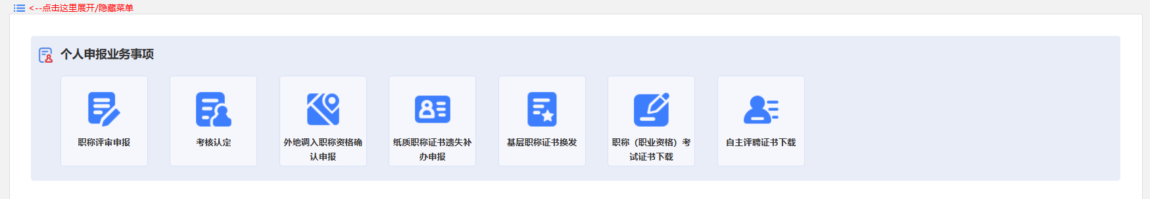

3.点击新增申报信息。
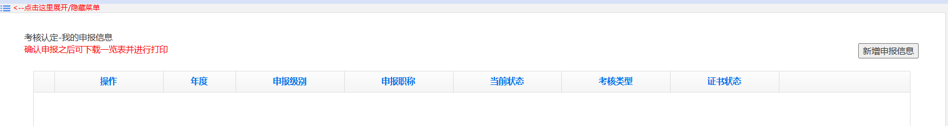

4.选择“济南、济宁初级职称全员考核认定”（中小学教师系列请选择“中小学教师初级职称考核认定”）
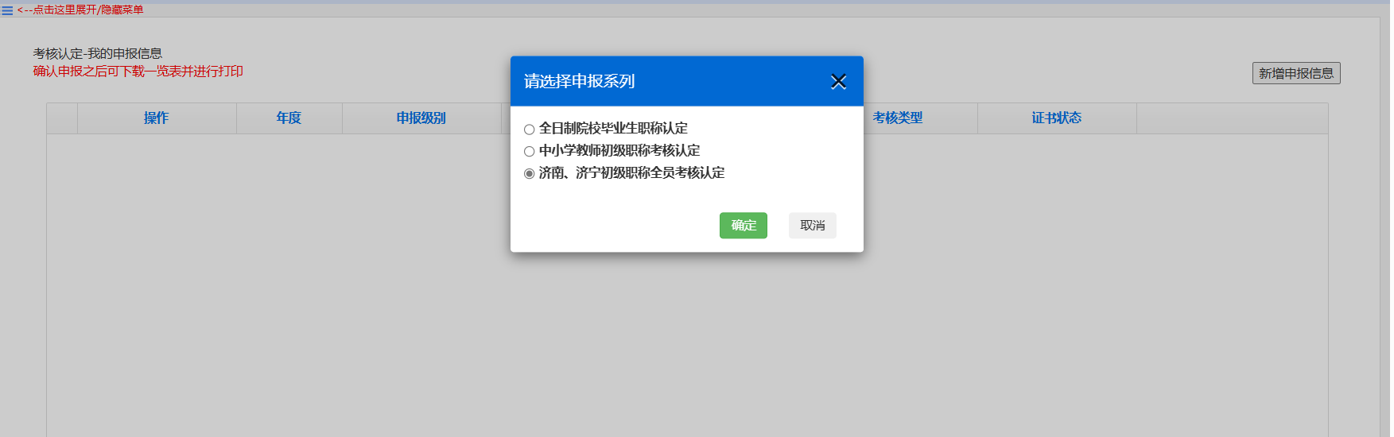

5.根据个人实际情况填写申报信息，完成后点击保存。
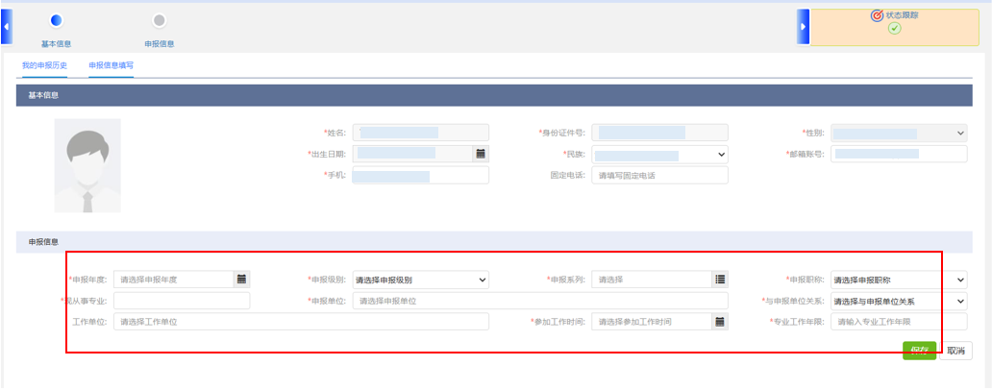

6.上传个人2寸正式免冠照；并点击获取社保信息，获取个人社保缴纳单位。
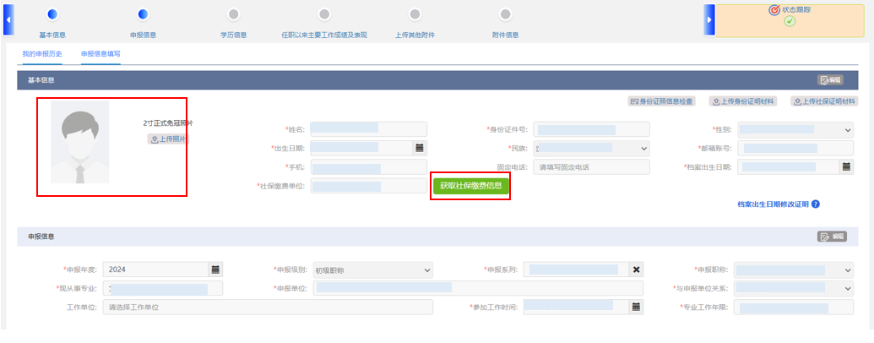
7.按照要求依次填写学历信息、工作成绩及表现、年度考核结果并上传相应佐证材料。
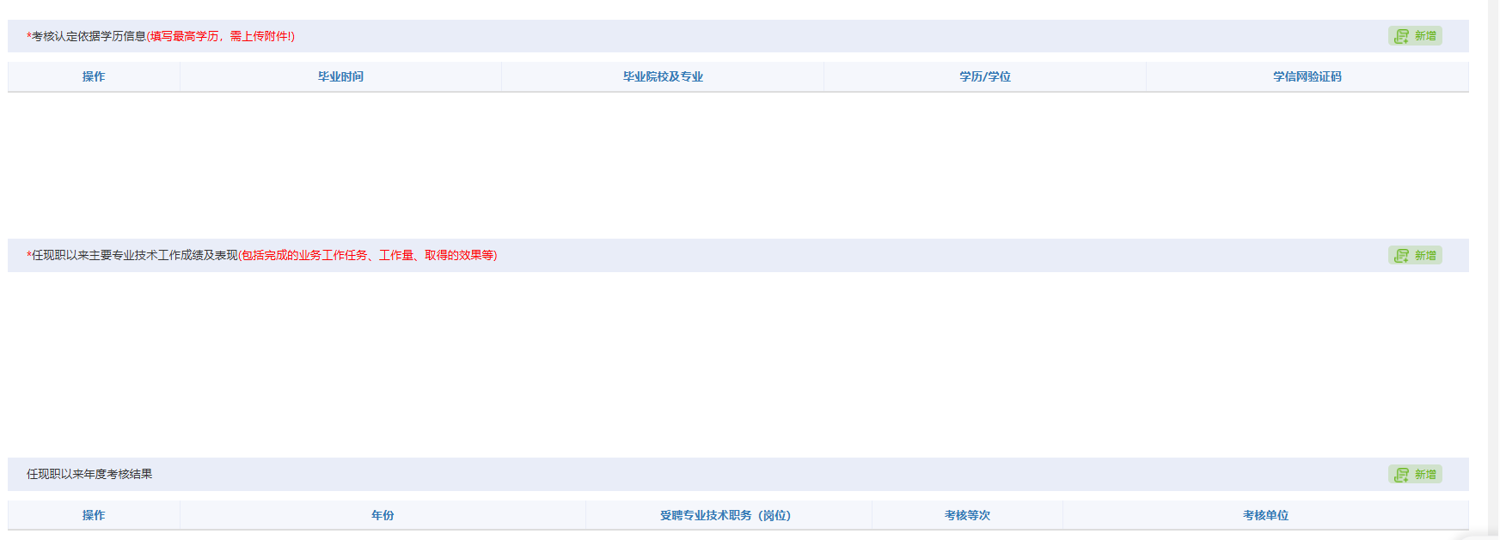

8.点击获取个人继续教育信息。（特殊情况请参靠页面解释）
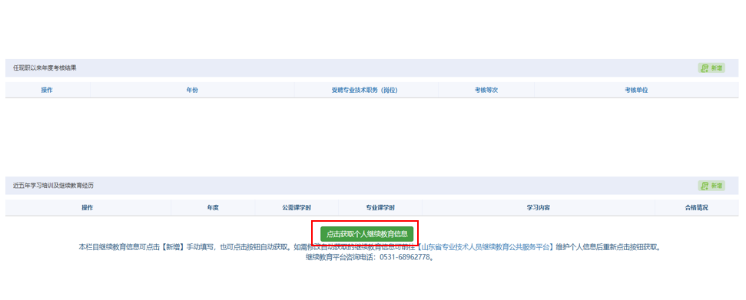
9.完成填写后，请点击确认申报。
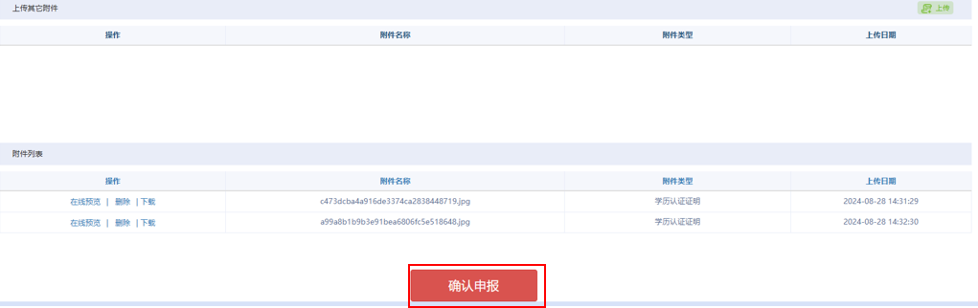

10.申报完成后，如需修改可点击撤回申报按钮，修改后重新提交申报。
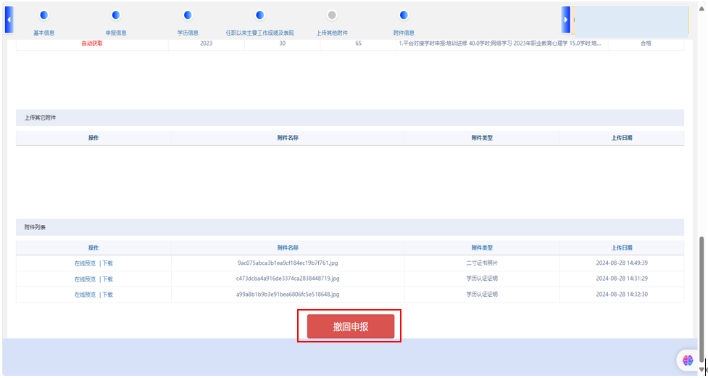11.提交后，可通过“考核认定申报进度”栏目查看申报进度。
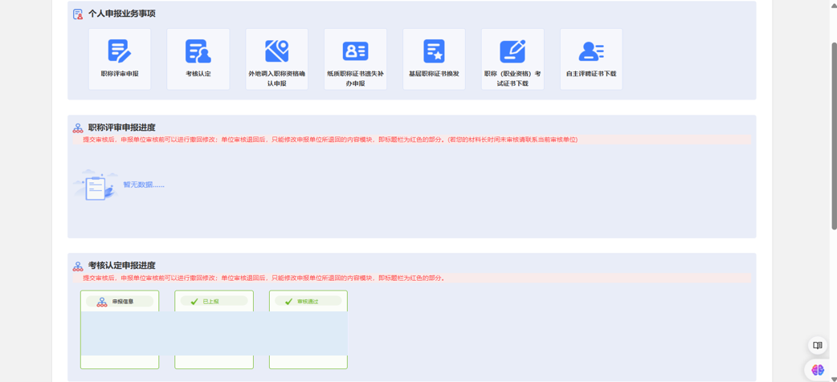

12.点击“认定表预览”，下载《初级专业技术职称（资格）考核认定表》，报单位、主管部门、考核认定部门盖章后存入个人档案。
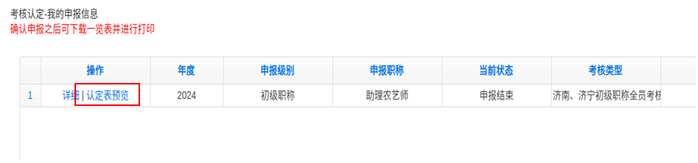
13.考核认定审核通过后，可选择“考核认定”选项，进入证书下载界面下载个人职称证书。
